Конспект НОД « Пословица, как мудрость русского народа»
Автор - составитель: Стрежнева Н.А. воспитатель младшей группы
МАДОУ д/с № 439 г. Новосибирск.

Образовательная область: познавательное развитие.
Цель: развитие познавательных интересов детей, через знакомство с пословицей.
Задачи:
- в ходе совместной деятельности объяснить детям смысл пословицы « У страха глаза велики»;
- развивать внимание, речь, память, воображение;
- развивать восприятие, наглядно-образное и элементы логического мышления;
- учить детей понимать и излагать смысл пословицы своими словами;
- формировать умение детей соотносить содержание пословицы с содержанием сказки.
Идея возникновения НОД.
В один прекрасный осенний день, во время чтения художественной литературы детям, к нам в группу залетела муха. Один мальчик, увидев ее, крикнул: «Муха».
Услышав слова мальчика, одна из девочек с визгом соскочила с места и побежала ко мне, крича: «Здесь огромная муха, она сейчас укусит, съест меня».
А другая девочка посмотрела и говорит: « Да как же она тебя съест, она же маленькая». Мы все посмотрели на эту маленькую муху, которая сидела на цветке и дружно засмеялись. И тогда я сказала: «У страха глаза велики». В ответ мне раздался вопрос от детей: «А что значат эти слова « у страха глаза велики»? Я приняла решение о необходимости объяснить смысл пословицы.
В результате чего, мною была разработать ситуацию общения с детьми дошкольного возраста на основе пословицы.

Вводная часть ( мотивационный этап)
ПОСЛОВИЦА | «У страха глаза велики».
Образец наглядного или  Иллюстративного материала | 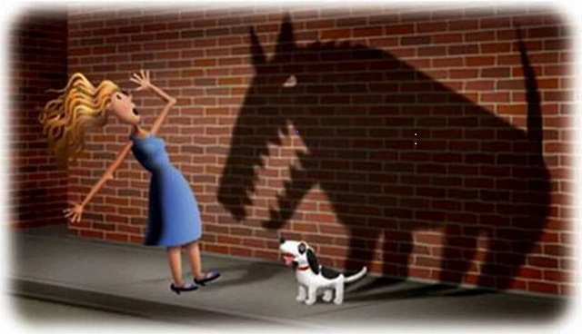
Беседа по вопросам, раскрывающая смысл  Пословицы: | Воспитатель: Ребята, вчера я смотрела книгу и обнаружила забавную картинку. Она мне очень понравилась. И я решила вам ее показать. Кто изображен на картинке?  Кто на картинке напуган?  Как вы думаете, что ее так напугала?  А чья эта тень на стене?  А эта большая тень от какой собаки?  Эта маленькая собачка страшная?  Если бы вы увидели такую тень, испугались бы? А когда увидели эту маленькую собачку, испугались бы?  Можно ли сказать, глядя на эту картинку: «У страха глаза велики»?  Дети: Да, можно.  Воспитатель: Да, так говорят о боязливых людях, все мелкое и незначительное воспринимающих за крупное и страшное.
Основная часть ( содержательный, деятельностный этап)  Чтение художественной  литературы (название, жанр, содержание текста или указание источника) | Чтение русской народной сказки: « У страха глаза велики».  Однажды пошли бабушка внучка, курочка и мышка за водой. А в саду под яблоней спал заяц. Ветер дунул, ветка качнулась и яблоко упало зайке в лоб. Он испугался и бросился всем под ноги. И каждому герою в нем почудился свой страх: бабушка увидела – медведище, внучка – волчище, курочка – лисищу, мышка – котище, а зайка и вовсе подумал, что это четыре охотника на него накинулись. Завершается сказка пословицей: « У страха глаза велики: чего нет, и то видят».  Вопросы воспитателя для беседы по рассказу «У страха глаза велики».  О ком эта сказка? За чем пошли бабушка, внучка, курочка и мышка? Что упало на лоб зайке? Куда он бросился бежать? Что случилось с водой в ведрах, которую несли герои? Куда испугавшись побежали бабушка, внучка, курочка и мышка? Им показалось что на них напали? А это был? А что подумал зайка? Как вы думаете можно ли наших героев назвать боязливыми? А почему вы так думаете? Да, они восприняли друг друга за что-то крупное и страшное.
Проблемная ситуация, раскрывающая смысл пословицы(описание) | Воспитатель: Я Знаю, что многие дети боятся темноты. А почему? Ведь в самой темноте ничего страшного нет. Представим, днем вы весело бегаете по лесу, забегаете в самые глухие и заросшие уголки. А вот когда стемнеет, совсем другое дело. Лес кажется нам не знакомым, населенным страшными чудищами. Обычный куст уже похож на великана, который нас пугает. А с кем вы ходите в лес?  (Ответы детей)  Воспитатель: Рядом с детьми, чтобы не было беды, всегда должны быть взрослые. Скажите, а хвастаться детям можно о том, что они ничего не боятся?  (Ответы детей)  Воспитатель: Конечно, нельзя. Я знаю стихотворение об одном мальчике-хвастунишке. Послушайте его и никогда так не делайте! Хорошо?  «Храбрый Андрей».  Как-то раз в кругу друзей  Громко хвастался Андрей:  Не боюсь кусачих змей,  Ни лягушек, ни червей.  Не боюсь я тьмы ночной,  Спорить я готов с волной,  Приведения – это тени!  Не боюсь… и вдруг молчок!  Треснул под ногой сучок…  Испугался наш Андрей,  Побежал домой скорей,  Побледнел он словно мел,  Хвастунишка в лужу сел!  Воспитатель: Теперь вы понимаете смысл поговорки.  Ответы детей:  Воспитатель: Правильно. Когда человек испуган, то все преувеличивает.  Физминутка.  Дети кружатся, «превращаются» в героев сказки. Выполняют движения в соответствии с текстом и характером героев сказки « У страха глаза велики»:  - Бабушка-старушка ведерки взяла и по воду пошла ( еле еле идут, охают)  - А за ней вприпрыжку – внучка… (бегают, смеются).  - ….. да мышка. ( бегут, пищат).  - А за ними бегом курочка с ведром. ( бегут, кудахчут: ко-ко-ко)  - Воды набрали и домой зашагали. ( спокойно идут).  Кружатся, «превращаются» в детей.
Заключительная часть ( рефлексивный этап)  Мнемодорожка(кодирование текста пословицы элементарными рисунками или пиктограммами) | У 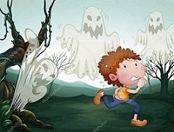 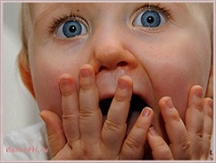
Совместная творческая речевая деятельность: придумывание рассказа или сказочной истории, раскрывающей прямой смысл пословицы | Воспитатель: Ребята, а давайте с вами придумаем рассказ?  Ответы детей: Давайте  Воспитатель: Подошло обеденное время. И мама вспомнила, что забыла сорвать с грядке.. Что?  Ответы детей: Огурчики.  Воспитатель: Хорошо огурчики. Вызвалась маме помочь Маша. Она подбежала к грядке, только хотела сунуть руку, как услышала громкое фырканье. Присела возле грядке и закричала: «Мама, я боюсь, там кто-то страшный и большой сидит в грядке»?  Мама пришла, посмотрела, улыбнулась и сказала:  Ответы детей: «Не бойся Маша, там прячется ежик».  Воспитатель: Ох ты моя трусишка, такого маленького ежика напугалась.

